Nombre: ______________________________ Fecha: _____________________

Examen # 11

01- 02- 03-
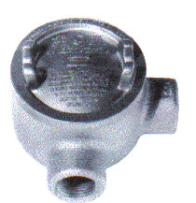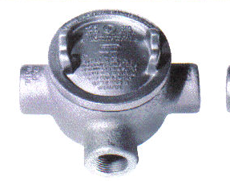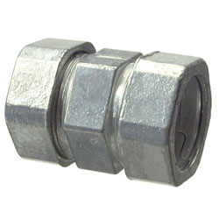

04- 05- 06-
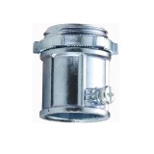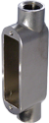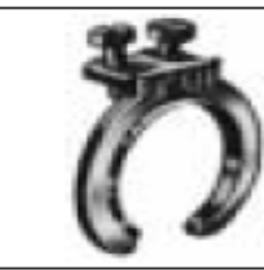

07- 08- 09-
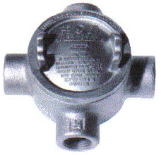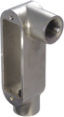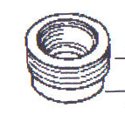

10- 11- 12-
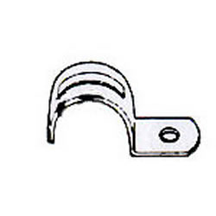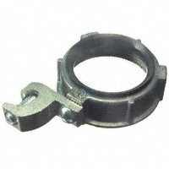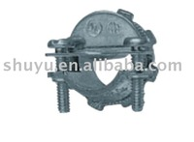

13- 14- 15-
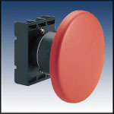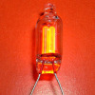

16- 17- 18-

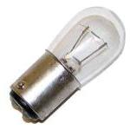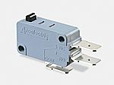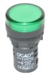

19- 20- 21-
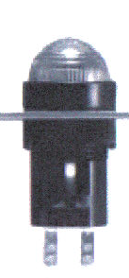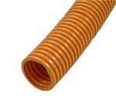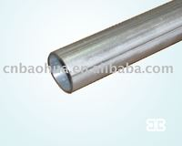
22- 23- 24-

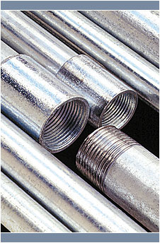
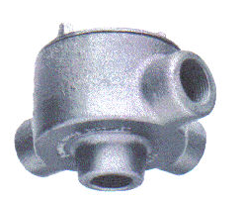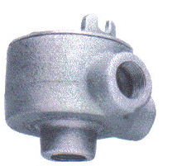

Nombre: ______________________________ Fecha: _____________________

Examen # 11

01- 02- 03-

GUAL GUA T Unión de Compresión

04- 05- 06-
Conector E.M.T Conduleto Tipo C Grounding WEDGE

07- 08- 09-

GUA X Conduleto Tipo L Reducido Rosca
10- 11- 12-
Grapa E.M.T Grounding Bushing Conector UF

13- 14- 15-

Botón de Emergencia Diodo L.E.D Bombilla de Neón

16- 17- 18-

Bombilla Incandescente Micro Switch Flat Len

19- 20- 21-
Convents LEN ENT Conduit EMT Conduit

22- 23- 24-

GUA W GUA M Tubo Rígido de Metal

